ZAMAWIAJĄCY:

Gmina w Poniec
Adres: ul. Rynek 24, 64 - 125 Poniec
Telefon: +48 65 57 31 533 ; strona wwwponiec.pl
Adres e-mail: um@poniec.pl
NIP: 696-174-95-93 ; Regon: 411050385

Znak: DP……………………

SPECYFIKACJA ISTOTNYCH WARUNKÓW

ZAMÓWIENIA

Dotyczy : postępowania w trybie przetargu nieograniczonego na:

Przebudowa chodnika
we wsi Szurkowo
l = 255 mb

GMINA PONIEC

Zatwierdzam:

………………………..

2010r.

SPECYFIKACJA ISTOTNYCH WARUNKÓW
ZAMÓWIENIA

1. BRANŻA : drogowa

2. INWESTOR :

Gmina w Poniecu
ul. Rynek 24
64 – 125 Poniec
pow. gostyński
3. NAZWA OBIEKTU :

Przebudowa chodnika
we wsi Szurkowo
Gmina Poniec
L = 255 mb

4. PROJEKTANT : mgr inż. Rajmund Jakuszkowiak
upr. proj. nr 341/82/Lo

ROK 2010

SPIS ZAŁĄCZNIKÓW

I CZĘŚĆ OPISOWA

- Opis techniczny
- Przedmiar robót
- Zestawienie materiałów
4. Wzór umowy
5. Instrukcja dla Wykonawców :

Zał. nr 5/1 Oświadczenie
Zał. nr 5/2 Potencjał kadrowy
Zał. nr 5/3 Potencjał techniczny
Zał. nr 5/4 Wykaz realizowanych prac

6. Formularz oferty
7. Tabela elementów rozliczeniowych
8. Szczegółowe specyfikacje techniczne

II CZĘŚĆ RYSUNKOWA

- Plan orientacyjny

2. Plan sytuacyjny

3. Przekroje normalne

4. Konstrukcja nawierzchni

5-7 Szczegóły :

ZAŁ. NR 1

OPIS TECHNICZNY

do dokumentacji przetargowej na przebudowę chodnika -

wieś Szurkowo

etap I km 0+000 ÷ 0 + 255
L = 255mb

Działki nr 141, 119 ,

I . DANE OGÓLNE
---------------------------

1. Projekt opracowano w oparciu o :
- Rozporządzenie Ministra Transportu i Gospodarki Morskiej z dnia 2 marca 1999 r.
w sprawie warunków technicznych , jakim powinny odpowiadać drogi publiczne
i ich usytuowanie - Dziennik Ustaw Nr 43 z dnia 14 maja 1999 r.
- zlecenie Gminy Poniec

2. Podstawą opracowania projektu są :

- plan sytuacyjno-wysokościowy w skali 1 : 10 00 wydany przez Starostwo
Powiatowe w Gostyniu Powiatowy Ośrodek Dokumentacji Geodezjnej
i Kartograficznej
- pod nr 162/ 16/6/2/95 z 04.03.2010 .
- pomiary własne w terenie

3. Parametry techniczne projektowanego odcinka drogi :

- klasa techniczna drogi - L / lokalna /
- prędkość projektowa v = 50 km/h
- obciążenie ruchem - KR 2 ; 13 ÷70 p.p. 100kN/pas / dobę
- przekroje normalne : szerokość istniejącej jezdni : 6,50 - 4,60 m ,
docelowo 6,5 - 6,0 m
- szerokość chodnika : 2,0 m
- istniejąca szerokość pasa drogowego - 10,30 – 14,60 m

II STAN TECHNICZNY ISTNIEJĄCEJ DROGI
--------------------------------------------------------------

Stan techniczny istniejącej jezdni o nawierzchni bitumicznej jest dostateczny , nierówności oraz obniżenia i deformacje jezdni są spowodowane znacznym zwiększeniem natężenia ruchu drogowego oraz udziałem w nim coraz większej ilości samochodów ciężarowych

W km 0+000 do 0+270 istnieje jezdnia bez chodników i z odwodnieniem kolektorem kanalizacji deszczowej ø 400 mm z układem studni kontrolnych oraz
brakiem wpustów ulicznych .
Warunki wodne przebudowywanego odcinka są średnie , droga biegnie na poziomie istniejącego terenu .

Grunty występują zróżnicowane : gliny ,gliny piaszczyste , piaski .

Przedmiotowa droga powiatowa relacji Karzec – Sarbinowo-Szurkowo-droga woj. 434 stanowi połączenie poszczególnych miejscowości z układem komunikacyjnym powiatu , a w układzie komunikacyjnym wsi jest głównie drogą dojazdową do posesji i pól uprawnych .

3. ZAŁOŻENIA PROJEKTOWE
--------------------------------------------

1 . Ogólna charakterystyka robót
-----------------------------------------

Projektowana budowa chodnika nawierzchni ma na celu polepszenie odwodnienia jezdni oraz zwiększenie standardu ruchu pieszego i poprawienie bezpieczeństwa tego ruchu .
Zakłada się budowę krawężnika oraz nawierzchni chodników i wjazdów do posesji.
Całość robót podzielono na dwa etapy realizacyjne: I etap 0+000 – 0+255 – w roku 2010

II etap 0+255 – 0+720
Przebieg projektowanego chodnika jest następujący :
Km 0+000 do 0+175 chodnik należy wykonać po stronie prawej ,
w km 0+175 do 0+255 po stronie lewej jezdni.

2.Odwodnienie jezdni

Należy polepszyć odwodnienie jezdni poprzez budowę 4 szt. studni wpustowych
z podłączeniem przykanalikiem ø 200 mm do istniejących studni kontrolnych .

Studnie ściekowe należy wykonać z rury betonowej o średnicy 50 cm
posadowionej na fundamencie gr. 15 cm z betonu klasy B-15.
Żeliwne kraty wpustowe typu ciężkiego należy ułożyć na betonowym pierścieniu
wzmacniającym.
Istniejące studnie kontrolne należy uregulować wysokościowo oraz wykonać 1 szt. .
-studnię nową.
Przykanaliki projektuje się z rur ø 20 cm i o gr. 5,6 mm z rur PCV.

3.Krawężnik uliczny
------------------------
Projektuje się krawężnik betonowy uliczny 100x30x15 cm posadowiony jest na
podsypce cementowo-piaskowej 1 : 4 o grubości w-wy 5 cm i ławie o wymiarach
15 x10 cm z oporem 10 x 25 cm z betonu klasy B -15

4.Konstrukcja chodnika i wjazdów do posesji
---------------------------------------------------------

4.1 Chodnik zakłada się wykonać z kostki betonowej gr. 8 cm ułożonej na podsypce
cementowo-piaskowej g r. 5 cm z wypełnieniem spoin piaskiem.
W miejscach występowania braku podmurówki opłotowania należy obramować
chodnik od strony posesji obrzeżem 30 x 8 cm posadowionym na podsypce
cementowo - piaskowej oraz wypełnić spoiny zaprawą cementową.
Szerokość chodnika z uwagi na wąski pas drogowy oraz mały ruch pieszy ,
wynosi 1,77 m /cały przekrój z krawężnikiem obrzeżem 2,0 m/,
na odc. 0+000 – 0+055 – szerokość 2,90 m

W miejscach przewidywanych przejść dla pieszych przez jezdnię należy obniżyć
krawężnik do 2- 3 cm ponad poziom przewidzanej krawędzi jezdni.
Spadek poprzeczny chodnika 2 % w stronę jezdni.

4.2 Wjazdy do posesji
Na wjazdach do posesji należy wykonać nawierzchnię z kostki betonowej gr. 8 cm
czerwonej , posadowionej na w-wie podsypki cementowo-piaskowej 1 :4 o gr. w-wy 5 cm.
W-wę podbudowy gr. 20 cm projektuje się wykonać z kamienia łamanego o uziarnieniu
ciągłym 0-31.5 mm , stabilizowanego mechanicznie.
Wjazdy od strony posesji zakłada się obramować opornikiem - krawężnikiem
wtopionym o wym. 12 x 25 cm posadowionym na podsypce cementowo-piaskowej.
Krawężnik betonowy uliczny na wjazdach należy obniżyć do 5 cm ponad poziom
nawierzchni jezdni.
Od strony posesji należy obsypać chodnik gruntem dokonując jednocześnie
jego zagęszczenia.
Natomiast wjazdy od strony posesji należy dostosować wysokościowo do projektowanych
poprzez uzupełnienie i zlikwidowanie różnicy wysokościowej ,
mieszanką mineralną z kamienia łamanego 0/31,5 mm stabilizowaną mechanicznie

- Geometria jezdni i niweleta .
----------------------------------------
Niweletę drogi dostosowano w możliwie maksymalnym stopniu do istniejącej
nawierzchni.
Wszystkie skrzyżowania z drogami bocznymi zostały wyokrąglone łukami poziomymi.

Wykonawca zobowiązany jest wykonać roboty drogowe zgodnie z Polską Normą

dotyczącą poszczególnych asortymentów robót oraz zgodnie z SST.

- Wykonawca zobowiązany jest oznakować roboty i pojazdy znajdujące się na budowie zgodnie z obowiązującymi przepisami tj. :
- Rozporządzeniem Ministra Transportu i Gospodarki Morskiej z dnia 10 pażdziernika 2000 r . w sprawie zarządzania ruchem
na drogach /Dziennik Ustaw Nr 90 poz. 1006/
- Rozporządzeniem Ministra Transportu i Gospodarki Morskiej oraz Spraw
Wewnętrznych z dnia 31 lipca 2002 r. w sprawie znaków i sygnałów na drogach
/Dz. U. Nr 170. poz. 1393 /.
Projekt zabezpieczenia robót przygotowuje wykonawca robót .

- Urządzenia obce
----------------------

- w pasie drogowym znajduje się wodociąg ,napowietrzna linia
energetyczna , kable telekomunikacyjne i energetyczne

9 . Punkty osnowy geodezyjnej.
---------------------------------
Przed przystąpieniem do robót ziemnych należy zabezpieczyć pkty osnowy
geodezyjnej przed uszkodzeniem .

Opracował :

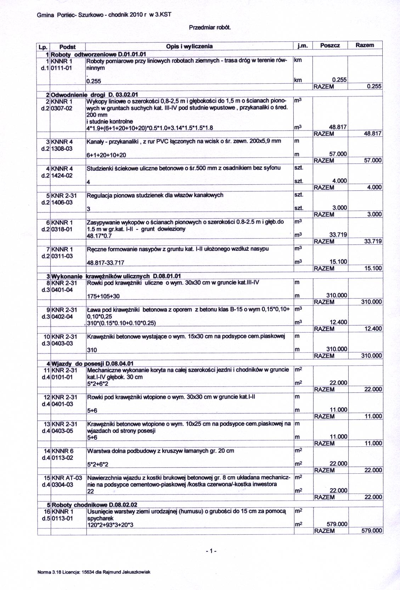
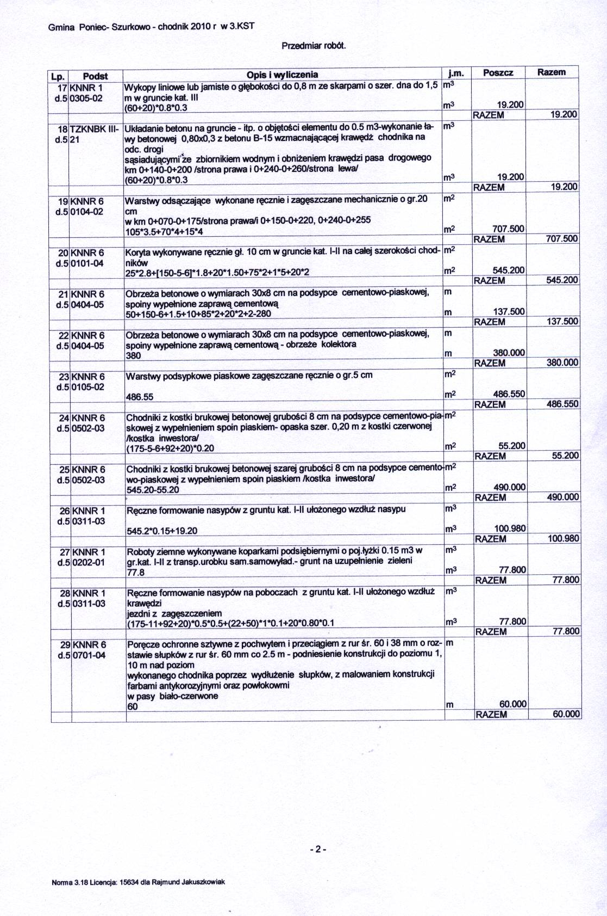
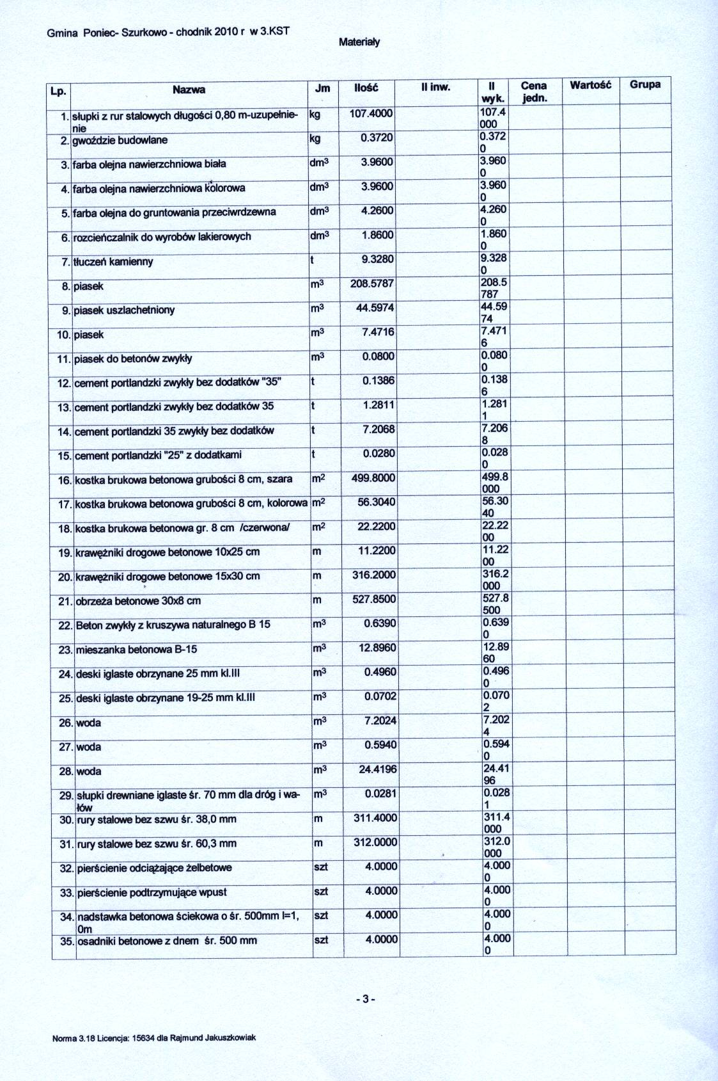

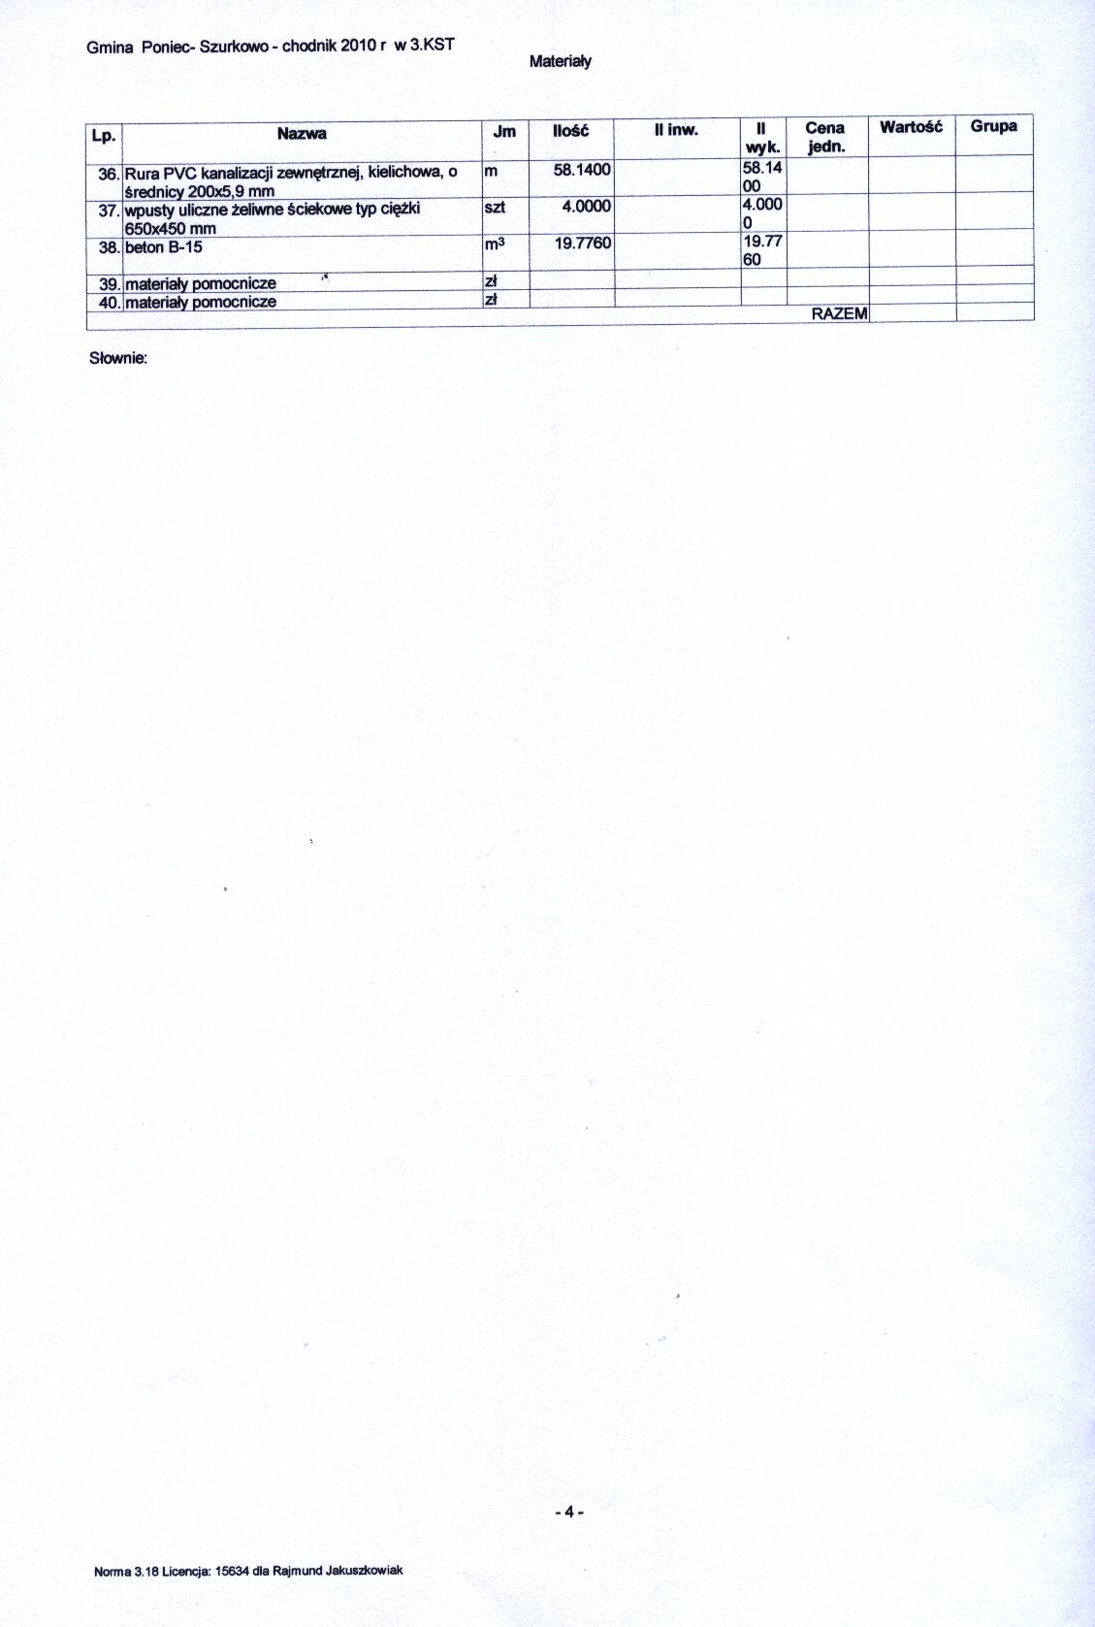

zał. nr 4
UMOWA NR /

W dniu...............................2010 r. w................................pomiędzy .......................................................siedzibą, w ...........................................................................
zwanym dalej ,, Zamawiającym “reprezentowanym przez:

11p. ...............................................................................................................................................

p. ...............................................................................................................................................

zwanym dalej ,, Wykonawcą” reprezentowanym przez:

p. ...............................................................................................................................................

p. ...............................................................................................................................................

została zawarta umowa o następującej treści:
§1
1. Podstawa zawarcia umowy stanowi wybór oferty w wyniku postępowania o udzielenie zamówienia publicznego.
- Wykonawca zobowiązuje się do wykonania ................................................................................ ............................................................................................................................................................................................................................................................................................................
a Zamawiający zobowiązuje się zapłacić cenę umowną w wysokości ............zł.(z VAT-em )
słownie ........................................................................................................................... złotych.

3. Należności będą regulowane z konta Zamawiającego w .......................................................
nr ................................................ na konto wykonawcy w ...........................................................
nr .....................................................................................................

§2
1. Na roboty będące przedmiotem niniejszej umowy, ustala się okres gwarancji, który wynosi 12 miesięcy, natomiast rękojmia 24 miesiące.
§3

1. Do dnia............................2010 r. Zamawiający zobowiązuje się przekazać Wykonawcy teren budowy, dziennik budowy i księgę obmiaru robót.

§4

Termin wykonania okreś1onego w § I zakresu robot wynosi............................... miesiące od dnia podpisania umowy.

§5
Nadzór nad rea1izacją robót z ramienia Zamawiającego sprawować będzie:
1. ..................................................................................................................................................

§6
1. Wykonawca zobowiązany jest zabezpieczyć i oznakować prowadzone roboty oraz dbać o stan
techniczny prawidłowość oznakowania przez cały okres robót.
2. Wykonawca ponosi pełną odpowiedzialność na zasadach ogólnych za szkody wynikłe na terenie
budowy z chwila przejęcia placu budowy
3. Zakończenie wykonania robot Wykonawca zgłasza Zamawiającemu na piśmie.
4. Zamawiający zobowiązuje się przystąpić do odbioru końcowego wykonanych robót w ciągu 30 dni od daty zgłoszenia ich zakończenia.
Zamawiający dokonuje odbioru robót z udziałem Wykonawcy
5. Zamawiający sporządza protokół odbioru. Protokół podpisują strony umowy.
6. Koszty usuwania wad ponosi Wykonawca, a okres ich usuwania nie przedłuża umownego terminu zakończenia robót.
7. Po upływie okresu gwarancji, Zamawiający w ciągu 30 dni dokonuje z udziałem Wykonawcy odbioru ostatecznego. Zamawiający sporządza protokół odbioru ostatecznego, który podpisują, obie strony.

§7
1. Zamawiający zobowiązany jest dokonać zapłaty za wykonane roboty, ceny umownej w ciągu 30 dni od daty odbioru końcowego.

§8
1. Wykonawca zobowiązany jest zapłacić Zamawiającemu odszkodowanie w wysokości
30 % ceny umownej w przypadku odstąpienia od umowy z przyczyn, za które ponosi odpowiedzialność.

§9
Wykonawca zapłaci Zamawiającemu karę pieniężną za każdy dzień zwłoki w oddaniu robót objętych umową, w wysokości 0,1 % ceny umownej.

§ 10
Integralną część niniejszej umowy stanową następujące załączniki:
a) Specyfikacja istotnych warunków zamówienia
b ) ……………………………………………………….

§ 11
Wszelkie zmiany i uzupełnienia treści umowy mogą być dokonywane wyłącznie w formie aneksu podpisanego przez obie strony.
§ 12
1. W razie powstania sporu związanego z wykonaniem umowy, Wykonawca zobowiązany jest wyczerpać drogę postępowania reklamacyjnego, kierując swoje roszczenia do Zamawiającego.
2. Zamawiający zobowiązany jest, do pisemnego ustosunkowania się do roszczenia Wykonawcy w ciągu 30 dni od chwili zgłoszenia roszczenia.
3. Jeżeli Zamawiający odmówi uznania roszczenia, lub nie udzieli odpowiedzi w terminie, o którym mowa w ust.2 Wykonawca może zwrócić się do Sądu Gospodarczego w Poznaniu.
§ 13
W sprawach nie uregulowanych postanowieniami niniejszej umowy mają Zastosowanie przepisy Kodeksu Cywilnego.
§ 14
Umowę niniejszą, sporządzono w 2-ch jednobrzmiących egzemplarzach po 1-nym dla każdej ze stron.

ZAMAWIAJĄCY : WYKONAWCA :

Zał. nr 5
Instrukcja dla Wykonawców

1 ZAMAWIAJĄCY:

Zamawiającym jest: Gmina w Poniecu
Adres: ul. Rynek 24, 64 - 125 Poniec
Telefon: +48 65 57 31 533 ; strona wwwponiec.pl
Adres e-mail: um@poniec.pl
NIP: 696-174-95-93 ; Regon: 411050385

2 TRYB UDZIELENIA ZAMÓWIENIA:

Postępowanie o udzielenie zamówienia publicznego prowadzone będzie w trybie:
przetarg nieograniczony na podstawie ustawy z dnia 29 stycznia 2004 r.
Prawo Zamówień Publicznych {test jednolity Dz. U. z 2007 r. Nr 223 , poz. 1655 ze zmianami} ,
o wartości szacunkowej powyżej 14 000 EURO i poniżej progów unijnych .

3 OPIS PRZEDMIOTU ZAMÓWIENIA:

Przedmiotem postępowania o udzielenie zamówienia jest przebudowa nawierzchni chodnika
L= 255 mb w m. Szurkowo Gmina Poniec

3.1
Wspólny Słownik Zamówień: 45.23.31.23-7 drogi podrzędne
45 . 23.32.22-1 Roboty w zakresie chodników
Przebudowa chodnika w m. Szurkowo , Gmina w Poniec

Zamówienie obejmuje wykonanie następujących robót ;
- roboty pomiarowe,
- ułożenie krawężnika betonowego ulicznego
- uzupełnienie odwodnienia jezdni poprzez wykonanie studni wpustowych, kontrolnych ,
przykanalików
- wykonanie koryta pod wjazdy i chodnik
- uzupełnienie gruntu kat. II pod chodniki
- ułożenie na wjazdach , w-wy podbudowy gr. 20 cm z kamienia łamanego stabilizowanego
mechanicznie.
- ułożenie wjazdów z kostki betonowej czerwonej gr. 8 cm na podsypce cementowo-piaskowej
o gr. W-wy 5 cm
- ułożenie nawierzchni chodników z kostki betonowej szarej gr. 8 cm na podsypce cementowo-
piaskowej o gr. W-wy 5 cm wraz z wykonaniem opasek szer. 20 cm z kostki kolorowej
- uzupełnienie poboczy gruntem z koryta
- remont poręczy ochronnych
Wg SST n-ry : D - 00.00.00., D-01.01.01.D-03.02.01., D-04.01.01.

D.04.04.02, D - 08.02.02.. D.08.04.01,D.08.03.01
Zamawiający nie dopuszcza składania ofert wariantowych.
Zamawiający nie dopuszcza składania ofert równoważnych.

3.2 W cenie oferty każdy oferent uwzględnia koszty związane z wykonaniem dokumentacji oznakowania i zabezpieczenia robót.

3.3 Zamawiający nie dopuszcza składania ofert częściowych. Oferty nie zawierające
pełnego zakresu przedmiotu zamówienia zostaną odrzucone.
3.4 Zamawiający zastrzega sobie prawo ograniczenia ilości robót i asortymentu
w zależności od uzyskanych środków finansowych.
3.5 Zaleca się ,aby Wykonawca dokonał wizji lokalnej na terenie realizacji projektu
w celu dokonania oceny dokumentów i informacji przekazywanych w ramach niniejszego
postępowania.

3.6 Realizacja zamówienia podlega prawu polskiemu , w tym w szczególności ustawie
z dnia 7 lipca 1994 r. Prawo Budowlane [t. jedn. Dz.U. z 2006 r. Nr 156 ,poz. 1118 ze zm.].

4 TERMIN WYKONANIA ZAMÓWIENIA:

Zamówienie musi zostać zrealizowane w terminie: data zakończenia: 30-09.- .2010 r.

5 WARUNKI UDZIAŁU W POSTĘPOWANIU:

5.1 W postępowaniu mogą wziąć udział Wykonawcy nie wykluczeni na podstawie art. 24 ustawy z dnia 29 stycznia 2004 roku Prawo Zamówień Publicznych (Dz. U. z 2004 r. Nr 19, póz. 177),
tekst jednolity (Dz. U. z 2007 Nr 223 poz. 1655 , z 2008 r. ze zmian . Nr 171 poz. 1058 , Nr 220 , poz. 1420, , Nr 227 , poz. 1505 z 2009 r. Nr 19 , poz. 101, Nr 65 poz. 545 , Nr 91 poz. 742, Nr 206 poz. 1591 ) spełniający warunki i wymagania określone w Specyfikacji Istotnych Warunków Zamówienia oraz w art. 22 ustawy Prawo Zamówień Publicznych.

5.2 Warunki udziału w postępowaniu z art. 22 ust. 1 Pzp :

5.2.1 Posiadają uprawnienia do wykonywania określonej działalności lub czynności jeżeli przepisy
prawa nakładają obowiązek ich posiadania
5.2.2 Dysponują odpowiednim potencjałem technicznym oraz osobami zdolnymi do wykonania
zamówienia
5.2.3 Posiada wiedzę i doświadczenie odpowiadającą swoim rodzajem przedmiotowi zamówienia
5.2.4 Sytuacja ekonomiczna i finansowa

5.3 Wykonawcy biorący udział w postępowaniu muszą spełnić następujące warunki i potwierdzić ich spełnienie wskazanymi dokumentami:

Lp | Nazwa dokumentu potwierdzającego: | Warunek do spełnienia | Nr załącznika do  SIWZ
1.  -----  2 | Wypis z ewidencji działalności gospodarczej  -----------------------------------  Zatrudnienie i kwalifikacje pracowników | Oferent jest uprawniony do występowania w obrocie prawnym  w zakresie objętym zamówieniem  ------------------------------------------------  Oferent zatrudnia minimum 7 osób, w tym :  - 3 pracowników bitumiarzy z wykształceniem drogowym lub przyuczonych do tego zawodu,  - 1 operatora układarki mieszanek bitumicznych posiadającego uprawnienia  - 2 operatorów walcy drogowych  z uprawnieniami  - 1 kierownika budowy z uprawnieniami drogowymi i będącego członkiem WIIB , | --------------------  5/2
3 | Wykaz realizowanych prac | Wykaz realizowanych robót drogowych w podobnej technologii w ciągu  ostatnich 2 lat | 5/4
4.  -----  5. | Sytuacja ekonomiczna  i finansowa  ------------------------------------  Akceptacja warunków umowy | Wymogiem spełnienia warunku  w zakresie sytuacji ekonomicznej  i finansowej wykonawcy będzie posiadanie środków finansowych lub  zdolności kredytowej w wysokości min. 50 000 oraz ubezpieczenia od odpowiedzialności cywilnej w zakresie  prowadzonej działalności na kwotę  min. 50 000 zł.  Informacja z banku wystawiona nie wcześniej niż 3 – miesiące przed  upływem terminu składania ofert.  ------------------------------------------------  Oferent parafuje wszystkie strony umowy jako znak jej akceptacji | Informacja z banku  -------------------  Wzór umowy  Zał. Nr 4

5.4 Ocena spełnienia warunków udziału w postępowaniu będzie dokonana na podstawie analizy oświadczeń i dokumentów załączonych do oferty.

5.5 Nie spełnienie któregokolwiek ze wskazanych wyżej warunków i wymogów skutkować będzie odrzuceniem oferty.

6 SPOSÓB POROZUMIEWANIA SIĘ ZAMAWIAJĄCEGO Z WYKONAWCAMI:

6.1 Wyjaśnienia dotyczące Specyfikacji Istotnych Warunków Zamówienia udzielane będą z zachowaniem zasad określonych w ustawie Prawo Zamówień Publicznych (art. 38).

6.2 W niniejszym postępowaniu wszelkie oświadczenia, wnioski, zawiadomienia oraz
informacje Zamawiający i Wykonawcy przekazują pisemnie, faksem lub droga
elektroniczną.
Jeżeli Zamawiający lub Wykonawca przekazują dokumenty lub informacje, o których
mowa wyżej, faksem lub drogą elektroniczną, każda ze stron na żądanie drugiej
niezwłocznie potwierdza fakt ich otrzymania.

6.3 Osoby uprawnione do porozumiewania się z wykonawcami:

W zakresie proceduralnym osobami upoważnionymi do kontaktu z Wykonawcami są:

l . Zdzisław Ambroży

W zakresie merytorycznym osobami upoważnionymi do kontaktu z Wykonawcami są:
l Zdzisław Ambroży

7 WADIUM:

7. l W danym postępowaniu nie jest przewidziane wnoszenie wadium.

8 TERMIN ZWIĄZANIA OFERTĄ:

8.l Wykonawca pozostaje związany ofertą przez okres 30 dni.

8.2 Bieg terminu związania ofertą rozpoczyna się wraz z upływem terminu składania ofert.

8.3 W uzasadnionych przypadkach na co najmniej 7 dni przed upływem terminu związania ofertą Zamawiający może tylko raz zwrócić się do Wykonawców o wyrażenie zgody na przedłużenie tego terminu o oznaczony okres, nie dłuższy jednak niż 30 dni.

9 OPIS SPOSOBU PRZYGOTOWYWANIA OFERTY:

9. l Wykonawca może złożyć tylko jedną ofertę.

9.2 Wykonawcy mogą wspólnie ubiegać się o udzielenie zamówienia na zasadach określonych w art. 23 ustawy Prawo Zamówień Publicznych.

9.3 Wykonawcy, który złożył ofertę nie podlegającą odrzuceniu przysługuje roszczenie o zwrot uzasadnionych kosztów uczestnictwa w postępowaniu, w szczególności kosztów przygotowania oferty jedynie w przypadku unieważnienia postępowania o udzielenie zamówienia z przyczyn leżących po stronie zamawiającego. W pozostałych przypadkach wszelkie koszty związane ze sporządzeniem oraz złożeniem oferty ponosi Wykonawca, niezależnie od wyniku postępowania.

9.4 Oferta wraz ze stanowiącymi jej integralną część załącznikami musi być sporządzona przez Wykonawcę ściśle według postanowień niniejszej Specyfikacji.

9.5 Oferta musi być sporządzona według wzoru formularza oferty stanowiącego załącznik do niniejszej Specyfikacji.
.
9.6 Oferta musi być napisana w języku polskim, na komputerze, maszynie do pisania lub ręcznie długopisem bądź niezmywalnym atramentem.

9.7 Wszystkie zapisane strony oferty wraz z załącznikami muszą być kolejno ponumerowane i złączone w sposób trwały oraz na każdej stronie podpisane przez osobę (osoby) uprawnione do składania oświadczeń woli w imieniu Wykonawcy, przy czym co najmniej na pierwszej i ostatniej stronie oferty podpis (podpisy) muszą być opatrzone pieczęcią imienną Wykonawcy. Pozostałe strony muszą być parafowane.

9.8 Wszelkie poprawki lub zmiany w tekście oferty muszą być parafowane przez osobę (osoby) podpisujące ofertę i opatrzone datami ich dokonania.

9.9 Wykonawca jest obowiązany wskazać w ofercie części zamówienia, których wykonanie zamierza powierzyć podwykonawcom.

9.10 Do oferty należy dołączyć następujące dokumenty i oświadczenia:

Lp |  | Nazwa dokumentu potwierdzającego: | Wymagany dokument: | Nr załącznika do SIWZ
1 |  | Formularz oferty | Wypełniony formularz oferty 1 | 6
2 |  | Kosztorys ofertowy | Wypełniony kosztorys ofertowy Wykonawcy z cenami jednostkowymi na poszczególne elementy zamówienia | 7
3 |  | Oświadczenie z art.22 ust. 1 pkt. 1-3 i art.24 | Oświadczenie wykonawcy, że spełnia wymagania art.22 Ustawy Prawo zamówień publicznych, oraz nie podlega wykluczeniu z postępowania na podstawie art.24 Ustawy | 5/1
4 |  | Wykaz personelu | Wykaz kadry ze wskazaniem kierownika budowy i jego doświadczeniem (załączyć odpis stwierdzenia przygotowania zawodowego do pełnienia samodzielnej funkcji kierownika budowy) i odpis zaświadczenia o wpisie na listę członków właściwej izby samorządu zawodowego | 5/2
5 |  | Wykaz sprzętu | Wykaz podstawowego sprzętu przewidzianego do wykonania zamówienia, jakim dysponuje wykonawca | 5/3
6  7 |  | Wykaz realizowanych prac  _______________  Zaświadczenie o wpisie do ewidencji działalności gospodarczej | Wykaz realizowanych robót drogowych  w podobnej technologii w ciągu ostatnich  2 lat, a jeżeli okres działalności jest krótszy  - w tym okresie , odpowiadających swoim rodzajem i wartością robotom budowlanym, stanowiącym przedmiot zamówienia podaniem ich wartości , dat wykonana oraz odbiorców ,  wraz z załączeniem że roboty zostały wykonane należycie  ______________________________________  Aktualny odpis z właściwego rejestru albo aktualne zaświadczenie o wpisie do ewidencji działalności gospodarczej, jeżeli odrębne przepisy wymagają wpisu do rejestru lub zgłoszenia do ewidencji działalności gospodarczej, wystawione nie wcześniej niż 6 miesięcy przed upływem terminu składania ofert, w przypadku spółki - umowa spółki | 5/4  _______________
8 | Zaświadczenie z właściwego organu podatkowego oraz ZUS |  | Aktualne zaświadczenia właściwego naczelnika urzędu skarbowego oraz właściwego oddziału Zakładu Ubezpieczeń Społecznych lub Kasy Rolniczego Ubezpieczenia Społecznego potwierdzające odpowiednio, że wykonawca nie zalega z opłacaniem podatków, opłat oraz składek na ubezpieczenie zdrowotne lub społeczne, lub zaświadczenia, że uzyskał przewidziane prawem zwolnienie, odroczenie lub rozłożenie na raty zaległych płatności lub wstrzymanie w całości wykonania decyzji właściwego organu - wystawione nie wcześniej niż 3 miesiące przed upływem terminu składania ofert
9  10 |  | Polisa  Informacja z banku | Opłacona polisa , a w przypadku jej braku inny dokument potwierdzający wysokość , że  Wykonawca jest ubezpieczony od odpowiedzialności cywilnej w zakresie prowadzonej działalności związanej z przedmiotem zamówienia,  Informacja z banku , w którym wykonawca posiada rachunek ,potwierdzająca posiadanie środków finansowych lub zdolność kredytową  wystawiona nie wcześniej niż 3-miesiące przed upływem terminu składania ofert

Wskazane dokumenty mogą być doręczone w formie oryginałów lub kserokopii poświadczonych za zgodność z oryginałem przez Wykonawcę. Zamawiający może zażądać przedstawienia oryginałów lub notarialnie potwierdzonych kopii dokumentów.

Zamawiający wzywa wykonawców, którzy w określonych terminach nie złożyli oświadczeń lub dokumentów , o których mowa w art. 25 ust. 1 lub którzy złożyli dokumenty o których mowa
W art. 25 ust. 1 zawierające błędy do ich uzupełnienia w wyznaczonym terminie.

Wykonawców , u których wystąpiły przesłanki zawarte w art. 24 wyklucza się z postępowania
o udzielenie zamówienia.

9.11 Wykonawca zamieszcza ofertę w dwóch kopertach oznaczonych nazwą i adresem Zamawiającego oraz opisanych w następujący sposób:

„ Oferta na przebudowę drogi
w m. Szurkowo l = 255 mb Gmina Poniec
NIE OTWIERAĆ przed 2010 r. – 08-19 . godz 10:15"

9.12 Kopertę wewnętrzną należy ponadto opisać danymi Wykonawcy.
9.13 Wykonawca może wprowadzić zmiany lub wycofać złożoną przez siebie ofertę wyłącznie przed terminem składania ofert i pod warunkiem, że przed upływem tego terminu Zamawiający otrzyma pisemne powiadomienie o wprowadzeniu zmian lub wycofaniu oferty. Powiadomienie to musi być opisane w sposób wskazany w pkt 9.11 oraz dodatkowo oznaczone słowami „ZMIA
NA" lub „WYCOFANIE".

9.14 Zamawiający odrzuci ofertę, jeżeli wystąpią okoliczności wskazane w art. 89 ust. l ustawy Prawo Zamówień Publicznych (Dz. U. z 2004 r. Nr 19, póż. 177). Tekst jednolity (Dz.U. z 2007 r. Nr 227 , poz. 1655, ze zmianami.

10. MIEJSCE ORAZ TERMIN SKŁADANIA I OTWARCIA OFERT:

10.1 Oferty należy składać w siedzibie Zamawiającego, pokój nr: 3 do dnia 2010 -08-19 .. do godz.10. °°.
Oferty otrzymane przez Zamawiającego po terminie składania ofert zostaną zwrócone Wykonawcom bez ich otwierania po upływie terminu przewidzianego na wniesienie protestu.

10.2 Termin składania ofert na roboty budowlane w trybie PZP zgodnie z art. 42 ust. 1 nie
Może być krótszy niż 14 dni od dnia zamieszczenia ogłoszenia o zamówieniu

10.3 Zamawiający otworzy oferty w obecności Wykonawców, którzy zechcą przybyć w dniu
2010 -08 -19.o godz. 10:15w siedzibie Zamawiającego, pokój nr 7.

11. OPIS SPOSOBU OBLICZENIA CENY:

11.1 Przy robotach budowlanych do obliczenia ceny oferty należy uwzględnić zmiany przepisów wynikające z nowego rozporządzenia Ministra Infrastruktury z dnia 18 maja 2004 r. w sprawie metod kosztorysowania obiektów i robót budowlanych (Dz.U. z 8 czerwca 2004 r.)

11.2 Rozporządzenie określa jednolite dla wszystkich jednostek gospodarczych metody
kosztorysowania obiektów i robót budowlanych w tym rodzaje kosztorysów i podstawy ich sporządzania.

11 .3 Rozporządzenie stosuje się do kosztorysów stanowiących kalkulację cen na obiekty i roboty budowlane, opracowywanych przez wykonawców robót na żądanie Zamawiającego.

11.4 Oferent oblicza cenę oferty dodając wartość netto bez podatku VAT poszczególnych elementów zamówienia, a następnie od tej sumy Oferent może odjąć wszelkie zniżki i dodaje wartość podatku VAT. Tak wyliczoną cenę z podatkiem VAT zamieszcza .w ofercie. Cena musi być wyrażona w złotych polskich niezależnie od wchodzących w jej skład elementów.

12 KRYTERIA ORAZ SPOSÓB OCENY OFERT:

12.1 Zamawiający będzie oceniał oferty według następujących kryteriów:

Nr: | Nazwa kryterium: | Waga:
1 | Cena (koszt) | 100 %

12.2 Punkty przyznawane za podane w pkt 12.1 kryteria będą liczone według następujących wzorów:
Nr kryterium: | Wzór:
1 | Cena (koszt)  Liczba punktów = ( C min: C of) * 100 * waga  gdzie:  - Cmin - najniższa cena spośród wszystkich ofert  - Cof - cena podana w ofercie

12.3 Punkty uzyskane za powyższe kryterium stanowić będą końcową ocenę danej oferty.
12.4W toku dokonywania badania i oceny ofert Zamawiający może żądać udzielenia przez Wykonawcę wyjaśnień treści złożonych przez niego ofert.

13 UDZIELENIE ZAMÓWIENIA:

13.1 Zamawiający udzieli zamówienia Wykonawcy, którego oferta odpowiada wszystkim wymaganiom określonym w niniejszej Specyfikacji Istotnych Warunków Zamówienia i została oceniona jako najkorzystniejsza w oparciu o podane wyżej kryteria oceny ofert.
13.2 Zamawiający unieważni postępowanie w sytuacji, gdy wystąpią przesłanki wskazane w art. 93 ustawy Prawo Zamówień Publicznych (Dz. U. z 2004 r. Nr 19, póz. 177). Tekst jednolity
Dz. U. z 2007 r. Nr 223 , poz. 1655 ze zmianami
13.3 O dokonaniu wyboru oferty lub unieważnieniu postępowania Zamawiający powiadomi niezwłocznie wszystkich Wykonawców, którzy ubiegali się o udzielenie zamówienia, podając nazwę i siedzibę Wykonawcy, którego oferta została wybrana oraz jej cenę.
13.4 Umowę z Wykonawcą, którego oferta zostanie wybrana, Zamawiający podpisze po upływie 5 dni od dnia powiadomienia o wynikach postępowania, jednak nie później niż przed upływem terminu związania ofertą.
13.5 Jeżeli Wykonawca, którego oferta została wybrana, uchyla się od zawarcia umowy w sprawie zamówienia publicznego lub nie wnosi wymaganego zabezpieczenia należytego wykonania umowy, zamawiający wybiera ofertę najkorzystniejszą spośród pozostałych ofert, bez przeprowadzania ich ponownej oceny, chyba że zachodzą przesłanki do unieważnienia
postępowania.

14 ISTOTNE POSTANOWIENIA UMOWY:

14.1 Istotne postanowienia umowy określa wzór umowy stanowiący załącznik do niniejszej Specyfikacji.
Zamawiający przewiduje możliwość zmian postanowień zawartej umowy w stosunku do treści oferty na podstawie której dokonano wyboru Wykonawcy dotyczących 1 zmiany terminu zakończenia realizacji inwestycji: a z powodu okoliczności siły wyższej tj. klęski żywiołowej, szczególnie niesprzyjających warunków atmosferycznych uniemożliwiających prowadzenie robót budowlanych , b w przypadku przeszkód terenowych uniemożliwiających czasowe wykonywanie robót

15 POUCZENIE O ŚRODKACH OCHRONY PRAWNEJ:

15.1 Wykonawcom i innym osobom, których interes prawny w uzyskaniu zamówienia doznał

lub może doznać uszczerbku w wyniku naruszenia przez Zamawiającego przepisów \
ustawy Pzp, przysługują środki ochrony prawnej przewidziane w tej ustawie.

  - Przed upływem terminu do składania ofert środki ochrony prawnej przysługują również organizacjom zrzeszającym Wykonawców, wpisanym na listę organizacji uprawnionych do wnoszenia środków ochrony prawnej, prowadzoną przez Prezesa Urzędu Zamówień Publicznych.

  - Protest dotyczący treści ogłoszenia wnosi się w terminie 7 dni od dnia zamieszczenia ogłoszenia w Biuletynie Zamówień Publicznych, a postanowień SIWZ – w terminie 7 dni od dnia zamieszczenia SIWZ na stronie internetowej.
Pozostałe protesty wnosi się w terminie 7 dni od dnia, w którym powzięto lub można było powziąć wiadomość o okolicznościach stanowiących podstawę ich wniesienia.

  - Protest uważa się za wniesiony z chwilą, gdy dotarł on do Zamawiającego w taki sposób, że mógł zapoznać się z jego treścią, pisemnie lub faksem - forma porozumiewania się dopuszczona przez Zamawiającego w pkt. 6.2. niniejszej Instrukcji dla Wykonawców.

  - Protest powinien:
- wskazywać oprotestowaną czynność lub zaniechanie Zamawiającego,
- zawierać żądanie Protestującego,
- zawierać zwięzłe przytoczenie zarzutów oraz okoliczności faktycznych i prawnych uzasadniających wniesienie protestu.

  - Kopię wniesionego protestu Zamawiający niezwłocznie przekaże Wykonawcom uczestniczącym w postępowaniu, wzywając ich do wzięcia udziału w postępowaniu toczącym się w wyniku wniesienia protestu, a jeżeli protest dotyczy treści ogłoszenia lub postanowień SIWZ, zamieści ją również na stronie internetowej, na której jest udostępniana SIWZ, wzywając Wykonawców do wzięcia udziału w postępowaniu toczącym się w wyniku wniesienia protestu..

  - Uczestnikami postępowania protestacyjnego staną się Wykonawcy, którzy mają interes prawny w tym, aby protest został rozstrzygnięty na korzyść jednej ze stron i którzy przystąpią do postępowania w terminie 3 dni od dnia otrzymania wezwania, o którym mowa w pkt 15.6., do upływu terminów, o których mowa w pkt 15.3. Zgłoszenie przystąpienia do postępowania powinno wskazywać interes prawny w przystąpieniu i określać żądanie w zakresie zarzutów zawartych w proteście. Zgłoszenie przystąpienia do postępowania należy wnieść do Zamawiającego, a jego kopię przekazać Wykonawcy, który wniósł protest.

  - Wykonawca wnoszący protest oraz Wykonawca wezwany zgodnie z pkt 15.6. nie mogą następnie korzystać ze środków ochrony prawnej na czynności Zamawiającego wykonane zgodnie z ostatecznym rozstrzygnięciem protestu zapadłym w postępowaniu toczącym się w wyniku wniesienia protestu oraz nie mogą wnieść kolejnego protestu, powołując się na te same okoliczności.

  - Zamawiający rozstrzyga protesty na zasadach określonych w art. 183 ustawy Pzp.

16 INNE:

Do spraw nieuregulowanych w niniejszej Specyfikacji Istotnych Warunków Zamówienia mają zastosowanie przepisy ustawy z dnia 29 stycznia 2004 roku Prawo Zamówień Publicznych (Dz. U. z 2004 r. Nr 19, póz. 177) tekst jednolity (Dz. U. z 2007 r Nr 223 poz. 1655 ze zm. )

ZAMAWIAJĄCY :

ZAŁ.NR 5/1
/pieczęć oferenta /

OŚWIADCZENIE

Przystępując do udziału w postępowaniu o zamówienie publiczne na :

„Przebudowa chodnika
w Szurkowie
Gmina Poniec„
…………………………………………………………………………………………

Oświadczamy , że :

1. Jesteśmy uprawnieni do występowania w obrocie prawnym , zgodnie
z wymaganiami ustawowymi
2. Posiadamy uprawnienia niezbędne do wykonania określonych w przekazanej
przez zamawiającego dokumentacji prac czynności
3. Posiadamy niezbędną wiedzę i doświadczenie, potencjał ekonomiczny i techniczny,
a także pracowników zdolnych do wykonania zamówienia
4. Znajdujemy się w sytuacji finansowej zapewniającej wykonanie zamówienia
5. Nie podlegamy wykluczeniu z postępowania na podstawie art.24 .

………………………………
( podpis upoważnionego przedstawiciela )

…………………….dnia………………….

ZAŁĄCZNIK NR 5 /2 Strona ..... z ogólnej liczby .....stron
(nazwa i adres Wykonawcy) | POTENCJAŁ KADROWY

Składając ofertę w postępowaniu o zamówienie publiczne prowadzonym w trybie przetargu nieograniczonego na
..................................................................................................................................................................... ….………………....................................................................................................................................................................
oświadczamy, że zamówienie zostanie zrealizowane z udziałem następujących osób:

Lp. | Imię i nazwisko | Rola w realizacji zamówienia  (rola w zespole) | Wykształcenie/ uprawnienia/  lata doświadczenia | Zobowiązanie do współpracy  (podpis osoby wskazanej w kolumnie nr 2)
1 | 2 | 3 | 4 | 5

Uwaga !

- W zestawieniu należy uwzględnić tylko te osoby, które będą odpowiedzialne za realizację niniejszego zamówienia.
- W kolumnie 4 wpisać wykształcenie, nr i zakres posiadanych uprawnień budowlanych, lata pracy na zajmowanych stanowiskach.
- W przypadku osób nie będących pracownikami Wykonawcy konieczne jest zobowiązanie do współpracy (podpis w kolumnie 5).

.....................................................
................................., dnia ......................... (podpis Wykonawcy)

ZAŁĄCZNIK NR 5/3 Strona ..... z ogólnej liczby .....stron
(nazwa i adres Wykonawcy) | POTENCJAŁ TECHNICZNY

Składając ofertę w postępowaniu o zamówienie publiczne prowadzonym w trybie przetargu nieograniczonego na ............................................................................................................................................................................................... ...............................................................................................................................................................................................
. oświadczamy, że dysponujemy następującymi, w pełni sprawnymi jednostkami sprzętowymi/ urządzeniami/ zapleczem:

Lp. | Opis  (rodzaj, typ, model, pojemność/ wydajność, rok produkcji) | Liczba sztuk | Podstawa władania/ właściciel
1 | 2 | 3 | 4

Uwaga !

W zależności od tego, czy realizacja będzie następować w oparciu o własny potencjał techniczny, czy też inny niż własny, należy odpowiednio wypełnić kolumnę 4.

.....................................................
................................., dnia ......................... (podpis Wykonawcy)

ZAŁĄCZNIK NR 5/4 Strona ..... z ogólnej liczby .....stron
(nazwa i adres Wykonawcy) | DOŚWIADCZENIE ZAWODOWE

Składając ofertę w postępowaniu o zamówienie publiczne prowadzonym w trybie przetargu nieograniczonego na .......................................................................................................................................................................... .................................................................................................................................................................................................na potwierdzenie spełniania warunku, o którym mowa w pkt. 5.4. specyfikacji istotnych warunków zamówienia, oświadczamy, że reprezentowana przez nas firma zrealizowała w ciągu ostatnich 2 (roboty budowlane) lat następujące zamówienia:

Nazwa zamówienia, miejsce realizacji, nazwa i adres zamawiającego | Wartość zamówienia | Rodzaj i zakres zamówienia | Czas realizacji
 | Wartość zamówienia | Rodzaj i zakres zamówienia | początek | koniec
1 | 2 | 3 | 4 | 5

Uwaga !

Prosimy załączyć dokumenty potwierdzające, że roboty zostały wykonane z należytą starannością.

.....................................................
................................., dnia ......................... (podpis Wykonawcy)
ZAŁ. NR 6
/pieczęć adresowa oferenta /

FORMULARZ OFERTY

do

Gmina w Poniecu
ul. Rynek 24

Nawiązując do zaproszenia do wzięcia udziału w przetargu nieograniczonym na :

‘’ Przebudowę chodników
w Szurkowie l = 255 mb
Gmina w Poniecu „

  - Oferujemy wykonanie robót objętych zaproszeniem ,
    - za cenę netto w wysokości :

…………………………………………………….
    - łącznie z podatkiem od towarów i usług VAT w wysokości

…………………………………………………….

Słownie złotych (……………………………………………………………………………..)
Zgodnie z wypełnionym kosztorysem ofertowym.

2. Oświadczamy , że zamówienie zrealizujemy w terminie do …………………………..
3. Oświadczamy , że wykonany przedmiot umowy udzielimy gwarancji na okres ………….
4. Oświadczamy ,że zapoznaliśmy się warunkami określonymi w Instrukcji dla oferentów
i w specyfikacjach technicznych nie wnosimy do nich zastrzeżeń oraz , że uzyskaliśmy
niezbędne informacje do przygotowania oferty .
5. Oświadczamy , że zapoznaliśmy się z postanowieniami umowy , które zawarte zostały
w Dokumentacji Przetargowej i zobowiązujemy się w przypadku wyboru naszej oferty
do zawarcia umowy na wymienionych w niej warunkach oraz w terminie i miejscu
wyznaczonym przez zamawiającego.
6. Oświadczamy ,że uważamy się związani niniejszą ofertą na czas wskazany w Instrukcji
dla oferentów.
7. Oświadczamy , że oferta nie zawiera / zawiera na str. …. informacje stanowiące tajemnicę
przedsiębiorstwa w rozumieniu przepisów o zwalczaniu nieuczciwej konkurencji, które mogą
być udostępniane.
8. Składamy ofertę na ……. kolejno ponumerowanych stronach.

9. Załącznikami do niniejszej ofert są ;
a)………………………………………
b)……………………………………… ………………………………..
c)……………………………………… /podpis upełnomocnionego
przedstawiciela/
……………… , dnia …………………

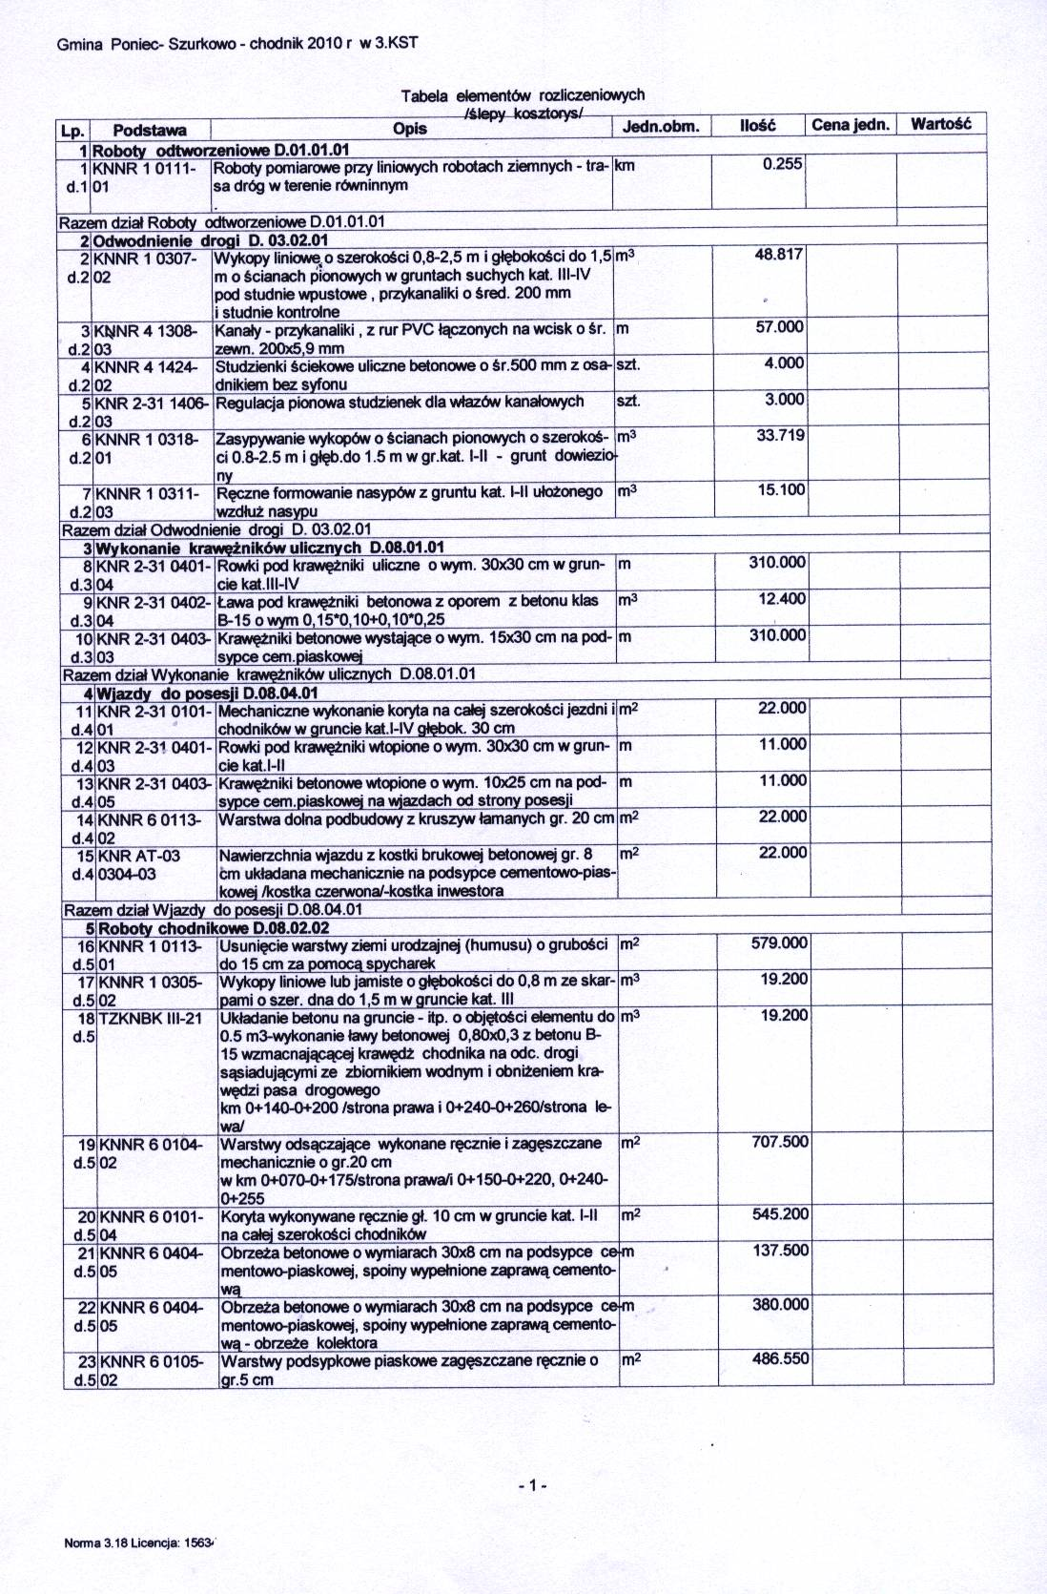
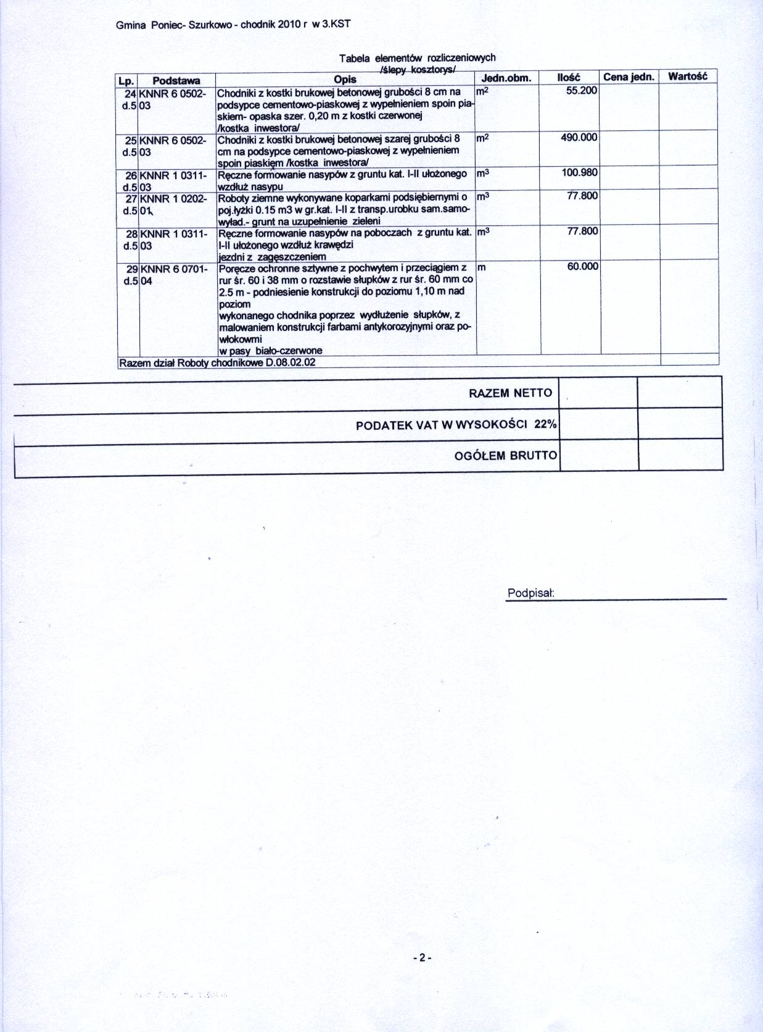

SZCZEGÓŁOWA SPECYFIKACJA TECHNICZNA

D.04.04. 02

Wykonanie podbudowy z kruszywa łamanego
stabilizowanego mechanicznie

Szczegółowa specyfikacja techniczna
D.04.04.02.22
Wykonanie podbudowy z kruszywa łamanego
stabilizowanego mechanicznie

1. Wstęp
1.1 Przedmiot SST
Przedmiotem niniejszej szczegółowej specyfikacji technicznej są wymagania dotyczące wykonania i odbioru podbudowy z kruszywa łamanego stabilizowanego mechanicznie
- mieszanka GRH 0 - 31,5 mm w-wa gr 20 cm na wjazdach do posesji.
.

1.2. Zakres stosowania SST
Szczegółowa specyfikacja techniczna jest stosowana jako dokument przetargowy i kontraktowy przy zlecaniu i realizacji robót związanych z przebudowy chodników - droga
- w Szurkowie Gmina w Poniecu

1.3 Zakres robót objętych SST
Ustalenia zawarte w niniejszej specyfikacji stanowią wymagania, stawiane podbudowie zasadniczej wykonanej z mieszanki GRH 0-31,5 mm - warstwa nośna górna
o grubości 20- cm
Zakres robót:
- prace pomiarowe,
- zakup materiałów,
- dostarczenie materiałów na miejsce wbudowania,
- rozścielenie warstwy z mieszanki GRH ,
- zagęszczenie mieszanki z polewaniem wodą
- zakup i dowóz wody.

1.4 Określenia podstawowe
- Podbudowa z kruszywa łamanego stabilizowanego mechanicznie - część konstrukcji nawierzchni składająca się jednej lub więcej warstw nośnych nawierzchni drogowej

1.4.1. Pozostałe określenia podane w niniejszej SST są zgodne z obowiązującymi normami i wytycznymi, oraz SST D.00.00.00.00. Wymagania ogólne.
.
1.5 Ogólne wymagania dotyczące robót
Wykonawca robót jest odpowiedzialny za jakość ich wykonania oraz za zgodność z dokumentacją projektową, SST i poleceniami Inżyniera.
Ogólne wymagania dotyczące robót podano w SST D.00.00.00.00. Wymagania ogólne.

- Materiały
Materiałem do wykonania podbudowy z kruszyw łamanych stabilizowanych
mechanicznie powinno być kruszywo łamane , uzyskane w wyniku przekruszenia
surowca skalnego lub kamieni narzutowych i otoczaków .
Kruszywo powinno być jednorodne bez zanieczyszczeń obcych i bez domieszek
gliny .

Należy stosować materiały wg normy PN - B - 11112 Kruszywa mineralne. Kruszywa
łamane do nawierzchni drogowych..

Kruszywo łamane powinno spełniać warunki wyznaczone następującymi normami:
- PN-91/B-06714/15 - Uziarnienie (< 75 % frakcji podstawowej),
- PN-77/B-06714/12 - Zawartość zanieczyszczeń (< 0,2 %),
- PN-78/B-06714/26 - Zanieczyszczenia organiczne (barwa cieczy nie mniejsza od wzorcowej).
Uziarnienie kruszywa powinno być zgodne z wymaganiami podanymi w OST
D-O4.04.00 Podbudowy z kruszyw . Wymagania ogólne pkt 2.3.1.
Właściwości kruszywa powinny być zgodne z wymaganiami określonymi w OST
D-04.04.00 Podbudowy z kruszyw. Wymagania ogólne pkt 2.3.2.

3. Sprzęt
Ze względu na małą powierzchnię roboczą rozścielenie kruszywa ręczne lub przy użyciu równiarki samojezdnej. Zagęszczenie walcem statycznym samojezdnym.

4. Transport
Dowolny środek transportu, ze wskazaniem na jednostki samowyładunkowe.
Mieszanka po wyprodukowaniu powinna być transportowa na miejsce wbudowania
w taki sposób, aby nie uległa rozsegregowaniu i wysychaniu.

5. Wykonanie robót
5.1 Wykonawca przedstawi Inżynierowi do akceptacji projekt organizacji i harmonogram robót, uwzględniający wszystkie warunki w jakich będą prowadzone roboty.
5.2 Podbudowa powinna by ułożona na podłożu zapewniającym nieprzenikalnie drobnych
cząsteczek gruntu do podbudowy.
Warunek nie przenikania należy sprawdzić wzorem :
D15
____ ≤ 5
d 85

D 15 – wymiar oczka sita , przez które przechodzi 15 % ziaren warstwy podbudowy lub w-wy odsączającej , w milimetrach
d 85 – wymiar boku oczka sita , przez które przechodzi 85 % ziarn gruntu podłoża w mm

Jeżeli warunek nie jest spełniony , należy na podłożu ułożyć warstwę odcinającą
lub dobraną geowłókninę .

5.3 Zgodnie z obowiązującą normą PN-84/S-96023 dla podłoża przepuszczalnego wymagającego częściowej naprawy przez spulchnianie i dodanie wody do osiągnięcia wilgotności optymalnej, powtórnego wyrównania i zagęszczenia. Nie przewiduje się wykonywania odcinków próbnych. Przed zagęszczeniem kruszywo należy sprofilować do spadków poprzecznych i podłużnych zgodnie z projektem technicznym. Zagęszczenie należy wykonać walcem samojezdnym statycznym 10 t.
Do prawidłowego ukształtowania podbudowy należy ustawić w osi drogi i w rzędach
równoległych paliki lub szpilki w odstępach nie większych niż co 10 m , tak żeby
wytyczyć roboty poprzez naciągnięcie sznurków lub linek.

6. Kontrola jakości robót
6.1 Zgodnie z SST M.00.00.00.
6.2 Sprawdzenie zgodności z dokumentacją.
6.3 Wykonanie badań kontrolnych w czasie budowy:
- równość podłoża
- jednolitość uziarnienia,
- wilgotność materiału,
- zagęszczenie podbudowy,
- grubość poszczególnych warstw,
- szerokość podbudowy i jej obramowanie,
- pochyleń podłużnych i spadków poprzecznych oraz równość podbudowy.
Zagęszczenie podbudowy z badań zgodnie z PN-75/B-04481 lub w przypadku nie możności określenia (gruboziarnistość materiału) wykonać pomiar ugięcia. Przy typie nawierzchni średniej ugięcie powinno wynosić maksimum 1 mm.

6.4. Wymagania dotyczące cech geometrycznych :
Częstotliwość oraz zakres pomiarów :

- szerokość podbudowy - 10 razy na 1 km [ norma tolerancji +10 cm . -5 cm]

- równość - w sposób ciągły planografem lub co 20 mb łatą na każdym pasie
drogowym
równość poprzeczna - 10 razy na 1 km
[ nierówności podbudowy zasadniczej nie mogą przekracza 10 mm
Nierówności podbudowy pomocniczej nie mogą przekracza 20 mm ]

- spadki poprzeczne – 10 razy na 1 km [tolerancja ± 0,5 % ]

- rzędne wysokościowe podbudowy : co 100 mb
[różnice między projektowanymi rzędnymi , a rzędnymi podbudowy
nie powinny przekracza +1 cm , - 2 cm ]

- spadki poprzeczne na łuku poziomym – w pktach głównych łuków poziomych

- ukształtowanie osi w planie - co 100 mb oraz na łukach w pktach głównych łuków
[oś podbudowy w planie nie może by przesunięta w stosunku do osi projektowanej
o więcej niż ± 5 cm ]

- grubość podbudowy - w czasie budowy ; w trzech pktach działki roboczej
- przed odbiorem : w 3 pktach ,lecz nie rzadziej niż raz na każde
2000 m²
[ grubość podbudowy nie może się różnić od grubości podbudowy projektowanej
o więcej niż :
- dla podbudowy zasadniczej ± 10 %
- dla podbudowy pomocniczej +10 % , - 15 %]

- nośność podbudowy
a. moduł odkształcenia ; co najmniej w dwóch przekrojach na każde 1000 m
b. ugięcie sprężyste ; co najmniej w 20 pktach na każde 1000 m

Cechy podbudowy :

Podbudowa  z kruszywa  o wskaźniku  w nośnoci nie  mniejszy niż  % | Wymagane cechy podbudowy
 | Wskaźnik  zagęszczenia  Is, nie mniejszy niż | Maksymalne ugięcie sprężyste  pod kołem , mm |  | Minimalny moduł odkształce-nia mierzony płytą o średnicy 30 cm . MPa
 | Wskaźnik  zagęszczenia  Is, nie mniejszy niż | 40 kN | 50 kN | Od pierwszego  obciążenia E 1 | Od drugiego  obiążenia E 2
60 | 1,0 | 1,40 | 1,60 | 60 | 120
80 | 1,0 | 1,25 | 1,40 | 80 | 140
120 | 1,0 | 1,10 | 1,20 | 100 | 180

6.5. Zasady postępowania z wadliwie wykonanymi odcinkami podbudowy

Wszystkie powierzchnie podbudowy , które wykazują większe odchylenia od określenia
w pkcie 6.4 powinny by naprawione poprzez spulchnienie lub zerwanie do głębokości
co najmniej 10 cm , wyrównane i powtórnie zagęszczone . Dodanie nowego materiału bez
spulchnienia wykonanej w-wy jest niedopuszczalne .
Jeżeli szerokość podbudowy jest mniejsza niż szer. podbudowy projektowanej o więcej
niż 5 cm i nie zapewnia podparcia warstwom wyżej leżącym . to Wykonawca powinien na
własny koszt poszerzyć podbudowę przez spulchnienie warstwy na pełną grubość do połowy szerokości pasa ruchu , dołożenie materiału i powtórne zagęszczenie.

Po wykonaniu tych robót nastąpi ponowny pomiar i ocena grubości w-wy , według podanych zasad , na koszt Wykonawcy.

7. Obmiar robót
Jednostką obmiaru jest m2 podbudowy z tłucznia.
Obmiaru dokonuje się zgodnie z SST D.00.00.00.00.

8. Odbiór robót
Odbiór robót wg zasad określonych w SST D.00.00.00.00 oraz Instrukcją DPD 14.

9. Podstawa płatności
9.1 Ogólne warunki płatności określone są w SST D.00.00.00.00.
9.2 Szczegółowe warunki płatności obejmują:
- zakup materiałów,
- prace pomiarowe
- dostarczenie na miejsce budowy sprzętu i materiałów
- profilowanie i zagęszczenie istniejącego podłoża
- mechaniczne rozścielenie warstw z kruszywa łamanego
- mechaniczne zagęszczenie warstw,
- zakup i dostarczenie wody,
- sprawdzenie profilu podłużnego i poprzecznego,
- utrzymanie podbudowy i przeprowadzenie badań.

10 . Przepisy związane
Podano w SST D.00.00.00.
- PN-S-06102 :1997- „Drogi samochodowe. Podbudowy z kruszyw
stabilizowanych mechanicznie”.
- PN -67/B-04112 „Materiały kamienne. Oznaczenie ścieralności (zużycia) tłucznia kamiennego w bębnie Devela”.
- PN-75/B-04481 „Grunty budowlane. Badania laboratoryjne”.
- PN-55/B-04492 „Grunty budowlane. Badanie właściwości fizycznych. Oznaczenie wskaźnika wodoprzepuszczalności”.
- PN-66/B-06714 „Kruszywo mineralne. Kruszywo kamienne budowlane. Badania techniczne”.
- PN-62/S-04011 „Drogi samochodowe. Oznaczenie wskaźnika zagęszczenia gruntu”.
- PN –B-11111 „Kruszywo mineralne . Kruszywa naturalne do nawierzchni drogowych
i kolejowych. Żwir i pospółka”.
- BN-66/6774-03 „Kruszywo drogowe. Metoda badań ścieralności kruszywa w bębnie kulowym”.
- BN-64/8931-01 „Drogi samochodowe. Oznaczenie wskaźnika piaskowego”.
- BN-64/8931-02 „Drogi samochodowe. Oznaczenie modułu odkształcenia nawierzchni podatnych i podłoża przez obciążenie płytą”.
- BN-68/8931-04 „Drogi samochodowe. Pomiar równości nawierzchni planografem i łatą”.
- BN-77/8931-06 Drogi samochodowe . Pomiary ugięć podatnych ugięciomierzem
belkowym.
-„Instrukcja oznakowania robót prowadzonych w pasie drogowym” zał. nr 1 do Zarządzenia MTiGM oraz MSW nr 184 z dnia 6.6.1990r.

